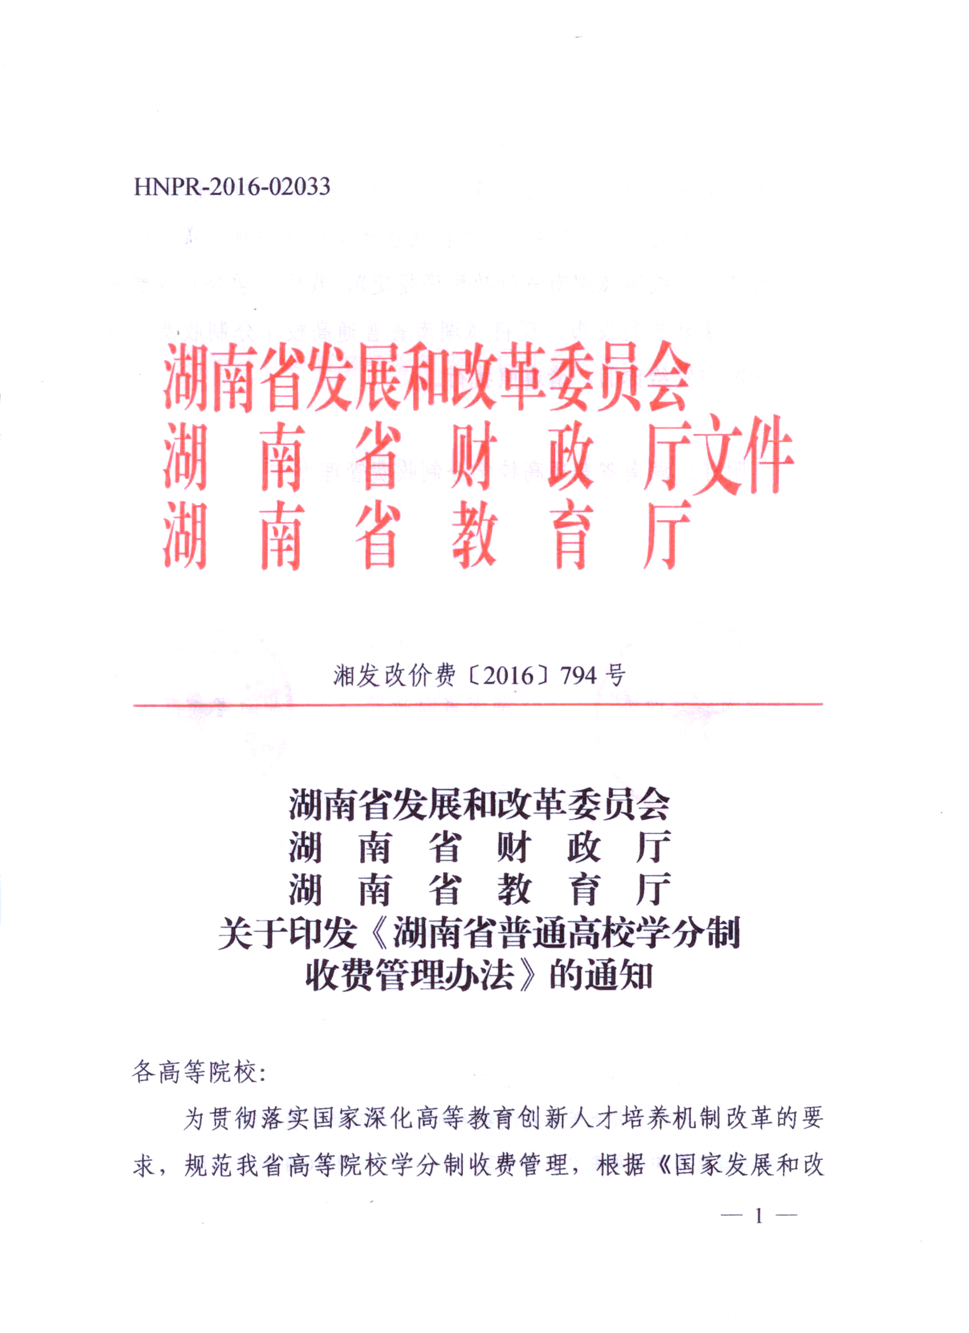
HNPR-2016-02033
★1年
特急

湖南省发展和改革委员会
文件
湖 南 省 财 政 厅
湖 南 省 教 育 厅

湘发改价费〔2016〕794号

湖南省发展和改革委员会
湖南省财政厅
湖南省教育厅
关于印发《湖南省普通高校学分制
收费管理办法》的通知

各高等院校：
为贯彻落实国家深化高等教育创新人才培养机制改革的要求，规范我省高等院校学分制收费管理，根据《国家发展和改革委员会关于进一步加强高等学校学分制收费管理的通知》（发改价格[2006]702号）规定，结合我省已实行学分制收费学校的运行情况，按照《湖南省行政程序规定》，我们对学分制收费管理办法重新进行发布。现将《湖南省普通高校学分制收费管理办法》印发给你们，请遵照执行。
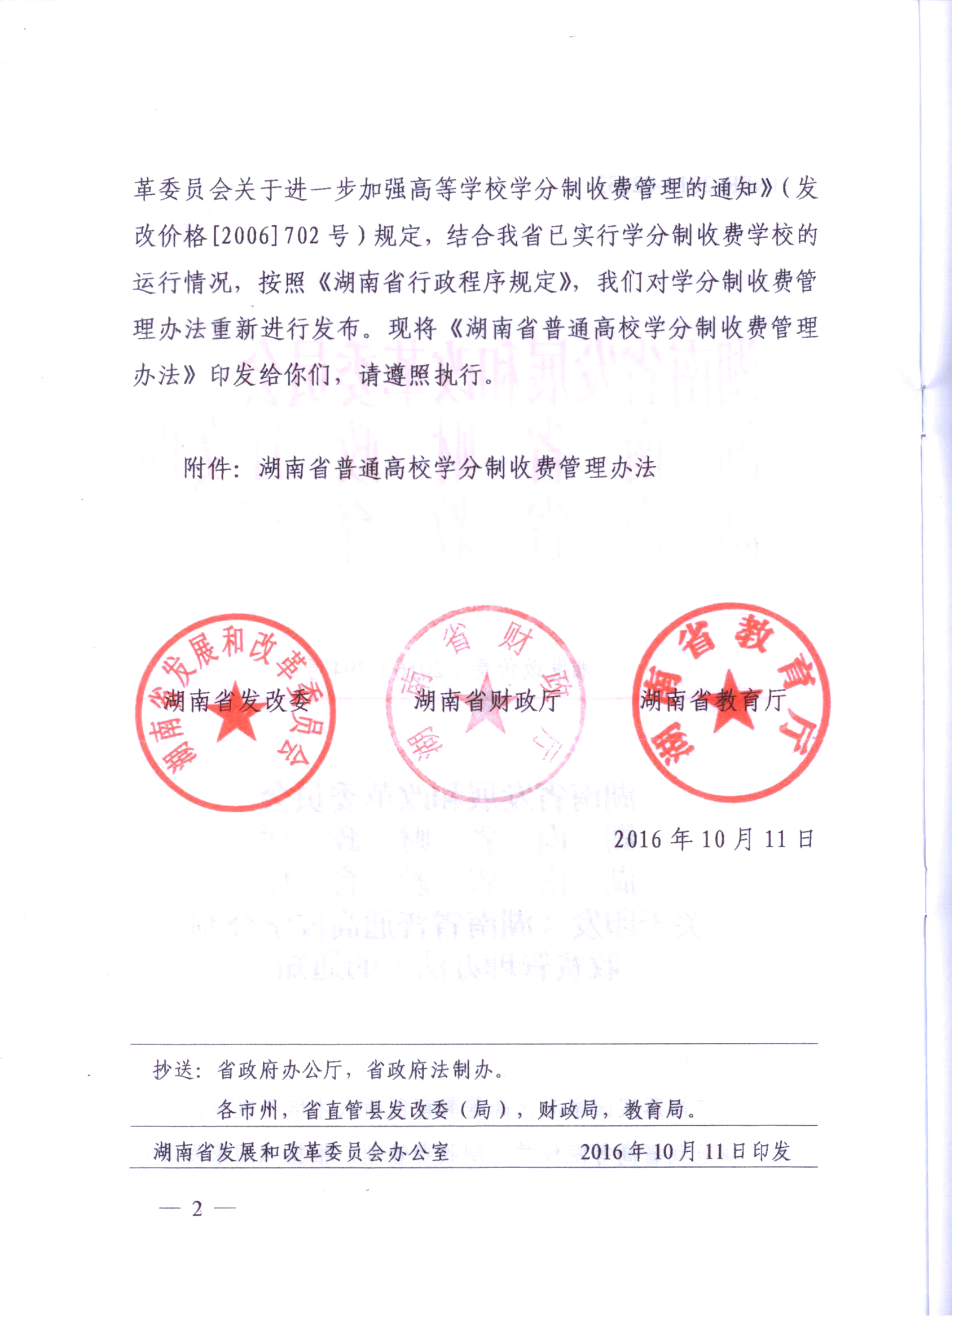
附件：湖南省普通高校学分制收费管理办法

湖南省发改委 湖南省财政厅 湖南省教育厅

2016年10月11日

抄送：省政府办公厅，省政府法制办。
各市州，省直管县发改委（局），财政局，教育局。
湖南省发展和改革委员会办公室 2016年10月11日印发

附件：

湖南省普通高校学分制收费管理办法

第一条 为推动高等学校教学改革，进一步规范教育收费行为，根据《中华人民共和国高等教育法》、《湖南省行政事业性收费管理条例》和教育部、国家发改委、财政部《高等学校收费管理暂行办法》、《关于进一步规范高校教育收费管理若干问题的通知》与国家发改委《关于加强高等学校学分制收费管理的通知》的有关规定，制定本办法。
第二条 本办法适用于本省行政区域内实行学分制教学改革并按学分制收费的本科、高职、高专学校。
第三条 本办法所称学分制，是指学校以专业和学分为依据，以取得最低毕业学分作为学生毕业的主要标准的教学管理制度。
第四条 本办法所称学分制收费，是指将按学年计收学费改按专业学费和学分学费两部分计收学费的高校收费管理制度。
学分学费是指以各类专业应修最低总学分为计算基础，在学年制学费总额度内，由学校按规定要求确定的每学分应收取的学费；专业学费是指以不同专业的生均培养成本为计算基础，在学年制学费额度内扣除学分学费后，对不同专业每年收取的学费。
专业学费按学年计收，学分学费按学年中学生实际选定课程规定的学分计收。代收费、住宿费仍按学年收取。
第五条 实行学分制教学改革并按学分制收费的高校的学分制收费办法，应根据省发改委、省财政厅、省教育厅规定的学年制学费标准制定。学生按学分制正常完成学业所缴纳的专业学费和学分学费之和不得高于规定的学年制学费总额。
第六条 高校改按学分制收费实行申报审批制度。凡需实行学分制教学改革并要求按学分制收费的高校，应按规定提出书面申请，由省发改委会同省财政厅、省教育厅审核，报经省人民政府批准后执行。
第七条 高校实行按学分制收费，应当通过听证程序。学分制收费方案由高校提出，学分制收费听证会由省发改委会同省财政厅、省教育厅主持召开。
第八条 实行学分制改革并按学分制收费的高校，应保证基本的教育教学标准：
（一）每学分不少于16学时；
（二）毕业总学分每学年平均不少于40个学分。
第九条 实行学分制教学改革并按学分制收费的高校，应保证全校同一门类不同专业学生学习同一门课程的学分收费标准相同。具体计算办法为：学分学费=（学生完成学业应缴纳的学年制学费总额—规定学制的专业学费总额）/该专业学生毕业应修的最低总学分数，根据办学层次，学校可自行设定学分学费，但每学分的学分学费不高于80元。
第十条 专业学费由学校根据不同专业的培养成本制定。在计算学分学费标准后计算不同专业的专业学费，按政策上浮的特色精品专业学费另外计算，在计算专业学费为零时，学校应调整学分学费。
第十一条 学生提前修满学分毕业的，按实际提前的月份数和每学年在校10个月的时间计算向学生退还专业学费，不足一个月的按一个月计算收取专业学费。学生延期毕业的，延期10个学分以上（含）、20个学分以内的，按半年计收专业学费；延期20个学分以上的，按一年计收专业学费；延期10个学分以下的，免收专业学费。
第十二条 学生在规定的最低毕业学分外要求加修、辅修专业或一次补考不及格需重修学分的，在基本学制内免收专业学费，但可按所修课程规定学分收取学分学费。
第十三条 在校期间转专业的学生，转入专业的专业学费与原专业如不一致，学年中第一学期转入的，按转入专业的专业学费标准收取；第二学期转入的，第一学期按转出专业的专业学费标准收取，第二学期按转入专业的专业学费标准收取，原专业与新专业的专业学费差额实行多退少补。转入前按原专业教学计划规定已合格修完的课程，不得再收取学分学费。按转入专业人才培养方案需补修的课程，按实际补修学分收取学分学费。
第十四条 学生发生申请退学、休学、转学及死亡等情况的，按月计退专业学费。对报到前预缴专业学费且在开学前提出退学的，退还全部预缴专业学费。对弄虚作假经学校复查不符合国家招生规定入学的，以及按学校有关管理规定作退学处理、开除学籍的，不退还专业学费和学分学费。按国家和省学籍管理规定休学和因病保留学籍的学生暂不退费，复学后按所修专业的专业学费多退少补，因病无法复学的按自愿退学办法办理。对体检复查中发现患有严重疾病无法就读的新生，退还全部专业学费。全部退还专业学费的，应同时免收学分学费；部分退还专业学费的，按实际学分学习情况退费。
第十五条 普通高校申请学分制收费须提交下列资料：
（一）学分制教学改革方案；
（二）学分制收费方案。
第十六条 实行学分制收费的高校，应在学校校园网和学分制收费软件中显著列明各专业学生毕业必修、选修和重修学分数及收费标准，完善学分制教学管理模式，严格遵守学分制收费的有关规定，保证教学管理及学分制收费工作的正常开展。
第十七条 严格执行教育收费公示制度。实行学分制教学改革并按学分制收费的高校，应将学分制收费的具体办法和收费标准在学校招生简章、新生入学须知、收费窗口和校园网上进行公示。
第十八条 凡出现下列情形之一者，由各级价格、财政、教育主管部门按照各自职责分工，依据有关法律、法规规定查处。对屡禁不止、情节严重的，提请有关部门按照国家有关规定对学校负责人和有关责任人给予行政处分：
（一）未实行学分制教学管理而按学分制办法收费的；
（二）执行的学分制收费办法不符合本办法规定的；
（三）执行的学分制收费办法未按规定履行审批手续的；
（四）执行了学分制收费办法未按规定向学生公示的。
第十九条 本办法由省发改委、省财政厅、省教育厅负责解释。
第二十条 本办法自公布之日起施行。以前有关规定凡与本办法规定不符的，以本办法为准。



